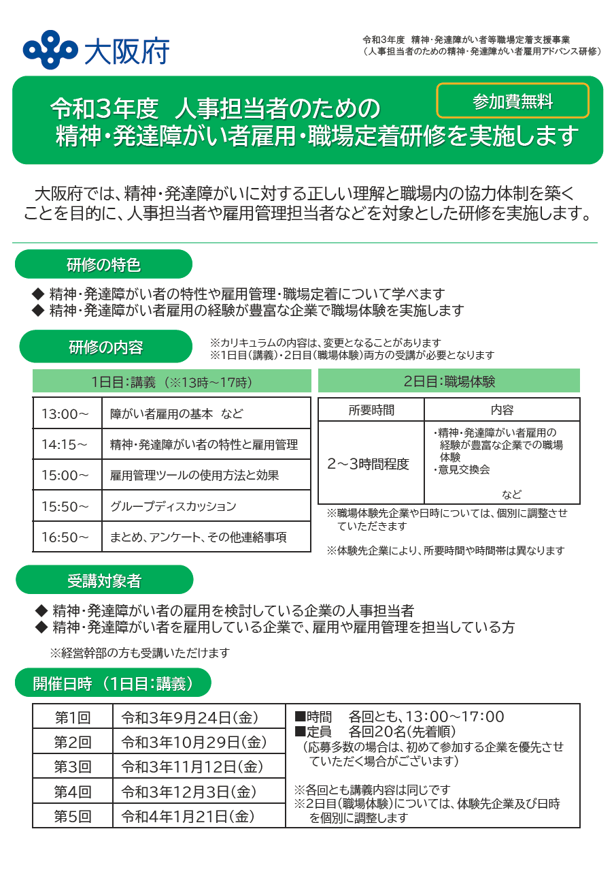
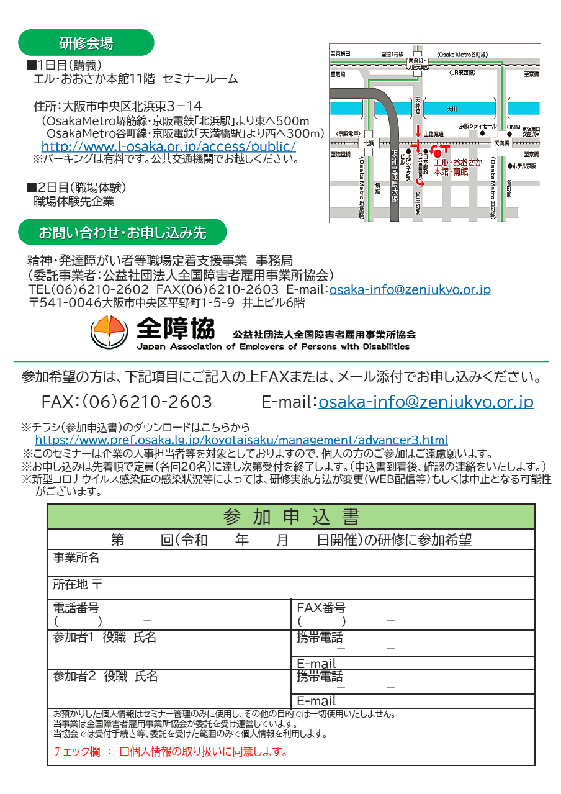

参 加 申 込 書
第 回（令和 年 月 日開催）の研修に参加希望
事業所名
所在地 〒
電話番号  （ ） － | FAX番号  （ ） －
参加者1 役職 氏名 | 携帯電話  － －
 | E-mail
参加者2 役職 氏名 | 携帯電話  － －
 | E-mail
お預かりした個人情報はセミナー管理のみに使用し、その他の目的では一切使用いたしません。
当事業は全国障害者雇用事業所協会が委託を受け運営しています。
当協会では受付手続き等、委託を受けた範囲のみで個人情報を利用します。
チェック欄 ： □個人情報の取り扱いに同意します。
